 La société de tir d’Echichens 

Vous informe que son

SOUPER SAUCISSES

Aura lieu le samedi 2 novembre 2024
à la grande salle d’Echichens

Ouverture des portes à 19h00

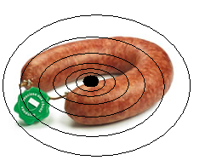
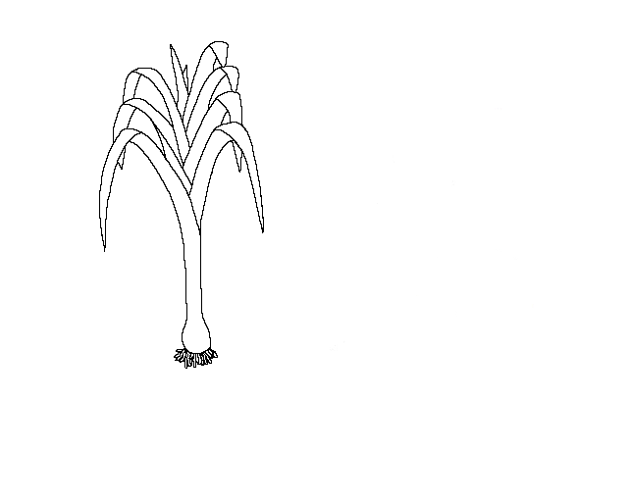

Traditionnel papet vaudois

En cours de soirée, concours du jambon, proclamation du palmarès.

Animation musicale par le DJ FESTNOZ

